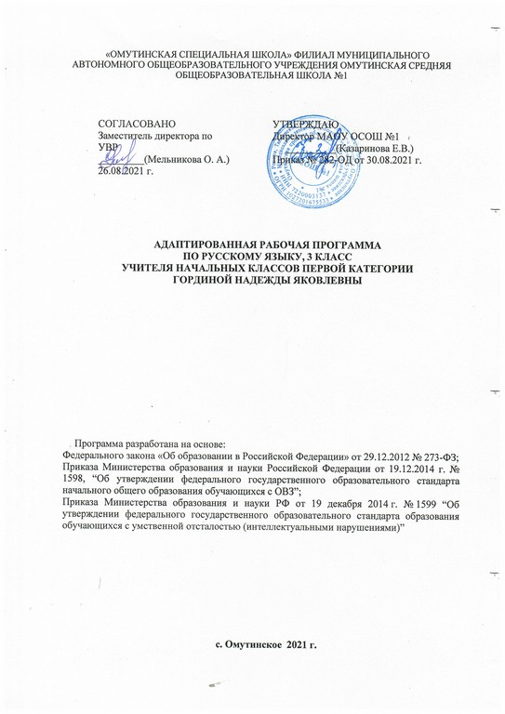

Планируемые результаты изучения предмета

Личностные результаты включают готовность и способность обучающихся к саморазвитию, сформированность мотивации к обучению и познанию, и отражают умения:
- осознавать себя как ученика, заинтересованного посещением школы, обучением, занятиями, как члена семьи, одноклассника, друга;
- способность к осмыслению социального окружения, своего места в нем, принятие соответствующих возрасту ценностей и социальных ролей.

Метапредметными результатами изучения курса «Русский язык» является формирование базовых учебных действий (БУД).

Регулятивные учебные действия:
- входить и выходить из учебного помещения со звонком, ориентироваться в пространстве класса (зала, учебного помещения); передвигаться по школе, находить свой класс, другие необходимые помещения;
- пользоваться учебной мебелью, адекватно использовать ритуалы школьного поведения (поднимать руку);
- работать с учебными принадлежностями (инструментами, спортивным инвентарем) и организовывать рабочее место;
- принимать цели и произвольно включаться в деятельность;
- следовать предложенному плану и работать в общем темпе;
- активно участвовать в деятельности, контролировать и оценивать свои действия и действия одноклассников, соотносить свои действия и их результаты с заданными образцами;
- принимать оценку деятельности, оценивать ее с учетом предложенных критериев;
- корректировать свою деятельность с учетом выявленных недочетов.

Познавательные учебные действия:
- ориентироваться в учебнике;
- отвечать на поставленные учителем вопросы по тексту, иллюстрации;
- делать выводы в результате совместной работы класса и учителя;
- преобразовывать информацию из одной формы в другую: списывание с печатного текста.
- дифференцированно воспринимать окружающий мир, его временно-пространственную организацию;
- использовать логические действия (сравнение, анализ, синтез, обобщение, классификацию, установление аналогий, закономерностей, причинно-следственных связей) на наглядном, доступном вербальном материале, основе практической деятельности в соответствии с индивидуальными возможностями.

Коммуникативные учебные действия:
- вступать в контакт и работать в коллективе (учитель - ученик, ученик - ученик, ученик - класс, учитель – класс;
- использовать принятые ритуалы социального взаимодействия с одноклассниками и учителем;
- слушать и понимать инструкцию к учебному заданию в разных видах деятельности и быту;
- сотрудничать со взрослыми и сверстниками в разных социальных ситуациях;
- доброжелательно относиться, сопереживать, конструктивно взаимодействовать с людьми, договариваться и изменять свое поведение с учетом поведения других участников спорной ситуации;

Предметным результатом изучения курса «Русский язык» является сформированность следующих умений:
- осознание языка как основного средства человеческого общения и явления национальной культуры;
- отношение к правильной устной и письменной речи как показателям общей культуры человека;
- умения анализировать слова по звуковому составу, различать звуки гласные и согласные, согласные звонкие и глухие, р — л,
свистящие и шипящие, аффрикаты, твердые и мягкие на слух, в произношении, написании;
- умения списывать по слогам с рукописного и печатного текста;
- умения писать под диктовку слова, написание которых не расходится с произношением, простые по структуре предложения, текст
после предварительного анализа;- умения писать предложения с заглавной буквы, в конце предложения ставить точку;
- умения составлять по заданию предложения, выделять предложения из речи и текста.

АООП ОО выделяет два уровня овладения предметными результатами:
- минимальный - является обязательным для всех обучающихся с умственной отсталостью;
- достаточный - не является обязательным для всех обучающихся.

Учебная дисциплина | Уровни освоения предметных результатов
 | Минимальный уровень | Достаточный уровень
Русский язык | - деление слов на слоги для переноса;  - списывание по слогам и целыми словами с рукописного и печатного текста с орфографическим проговариванием;  - запись под диктовку слов и коротких предложений (2— 4 слова) с изученными орфограммами;  - дифференциация и подбор слов, обозначающих предметы, действия, признаки с помощью учителя;  - составление предложений, восстановление в них нарушенного порядка слов с ориентацией на серию сюжетных картинок с помощью учителя;  - выделение из текста предложений на заданную тему;  - участие в обсуждении темы текста и выбора заголовка к нему. | - списывание рукописного и печатного текста целыми словами с орфографическим проговариванием;  - запись под диктовку текста, включающие слова с изученными орфограммами (25— 30 слов);  - дифференциация и подбор слова различных категорий по вопросу (название предметов, действий и признаков предметов) с частичной помощью учителя;  - составление и распространение предложений, установление связи между словами с помощью учителя, постановка знаков препинания в конце предложения (точка, вопросительный и восклицательный знак);  - деление текста на предложения;  - выделение темы текста (о чем идет речь), озаглавливание его с частичной помощью учителя;  - самостоятельная запись 2—3 предложений из составленного текста после его анализа.

3. Содержание учебного предмета

Простое предложение. Схема предложения. Распространение предложений.
Звуки и буквы. Гласные звуки и буквы. Согласные звуки и буквы. Порядок букв в русской азбуке. Ударение в слове, слог как часть слова. Перенос слов при письме. Твёрдые и мягкие согласные. Мягкий (ь) знак на конце и в середине слова. Гласные после шипящих. Парные звонкие и глухие согласные. Разделительный (ь) мягкий знак.
Слово. Названия предметов. Большая буква в именах, фамилиях людей, в кличках животных. Названия действий. Названия признаков. Предлоги. Предлог как отдельное слово.
Предложение.
Повторение за год.
Словарь:
арбуз, валенки, воскресенье, вторник, вчера, газета, город, дневник, дорога, жёлтый, завод, завтра, картина, картофель, класс, комната, корзина, костёр, мебель, медведь, месяц, неделя, овощи, огород, одежда, песок, погода, понедельник, портфель, посуда, понедельник, пятница, ранец, рассказ, рисовать, родина, сапоги, сегодня, среда, суббота, тарелка, товарищ, четверг, чёрный, шёл, яблоко, язык.

Тематическое планирование

№ п/п | Тема урока | Модуль воспитательной программы | Кол-во час | Дата
Повторение.
Предложение – 13ч.
1 | Выделение предложения из текста. |  | 1
2 | Выделение предложения из текста. |  | 1
3-4 | Предложение и его схема. |  | 2
5-6 | Предложения-вопросы и предложения-ответы. |  | 2
7 | Завершение начатого предложения. |  | 1
8 | Различие набора слов и предложения. | День листопада | 1
9 | Входная контрольная работа. |  | 1
10 | Работа над ошибками. |  | 1
11-12 | Порядок слов в предложении. |  | 2
13 | Предложение. Закрепление знаний. |  | 1
 | Звуки и буквы – 4ч.
14-15 | Знакомство с алфавитом. |  | 2
16-17 | Звуки гласные и согласные. |  | 2
 | Гласные звуки и буквы – 16ч.
18-19 | Ударение в словах. |  | 2
20-22 | Гласные ударные и безударные. Выделение ударной гласной в слове. | День пожилого человека | 3
23-25 | Деление слов на слоги. |  | 3
26-28 | Гласные буквы Е, Ё, Ю, Я в начале слова или слога. |  | 3
29-31 | Перенос части слова при письме. |  | 3
32 | Контрольная работа по теме «Гласные звуки и буквы» |  | 1
33 | Работа над ошибками. |  | 1
Согласные звуки и буквы.
Твердые и мягкие согласные – 12ч.
34-35 | Различие твердых и мягких согласных перед гласными. |  | 2
36 | Обозначение мягкости согласных на письме буквами И, Е, Ё, Ю, Я. |  | 1
37 | Контрольная работа за 1 четверть по теме "Звуки и буквы" |  | 1
38 | Работа над ошибками. |  | 1
39-40 | Буква мягкий знак (ь) на конце слова. |  | 2
41-43 | Буква мягкий знак (ь) в середине слова. |  | 3
44-45 | Различие твердых и мягких согласных. |  | 2
 | Гласные после шипящих согласных Ш, Ж, Ч, Щ- 10ч.
46-47 | Написание жи-ши в словах. |  | 2
48-49 | Написание ча-ща в словах. | Мини – экспедиция «Раз травинка, два травинка» | 2
50-51 | Написание чу-щу в словах. |  | 2
52-53 | Написание жи-ши, ча-ща, чу-щу. |  | 2
 | Парные звонкие и глухие согласные – 26ч.
54-55 | Составление пар звонких и глухих согласных. |  | 2
56-57 | Различие Б-П. |  | 2
58-59 | Различие В-Ф. |  | 2
60-61 | Различие Д-Т. |  | 2
62-63 | Различие Г-К. |  | 2
64-65 | Различие Ж-Ш. |  | 2
66-67 | Различие З-С. |  | 2
68-69 | Наблюдение за звонкими и глухими согласными на конце слова. |  | 2
70-71 | Правописание звонких и глухих согласных на конце слова. |  | 2
72-73 | Проверка написания звонких и глухих согласных на конце слова. |  | 2
74 | Правила правописания в словах. Закрепление знаний. |  | 1
75 | Контрольная работа по теме «Правописание звонких и глухих согласных» |  | 1
76 | Работа над ошибками. |  | 1
Слово.
Названия предметов – 10ч.
77-78 | Различие названий предметов по вопросам кто? что? (Выделение из текста названий предметов, различение их по вопросам) |  | 2
79-81 | Упражнения в различии названий предметов по вопросам кто? что? |  | 3
82-83 | Обобщающее название для группы однородных предметов. |  | 2
84-86 | Выделение названий предмета из предложения. |  | 3
87-89 | Большая буква в именах, отчествах, фамилиях людей и в кличках животных. |  | 3
90 | Контрольная работа по теме «Названия предметов». |  | 1
91 | Работа над ошибками. |  | 1
 | Названия действий – 17ч.
93-95 | Различие названий действий по вопросам что делает? что делают? |  | 3
96-99 | Различие названий действий по вопросам что делал? что делала? что сделал? что сделала? |  | 4
100-101 | Различие названий действий по вопросам что сделает? что сделают? |  | 2
102-104 | Постановка вопросов к названиям действий. |  | 3
105-107 | Подбор названий действий к названиям предметов по вопросам. |  | 3
108 | Контрольная работа по теме «Названия действий». |  | 1
109 | Работа над ошибками. |  | 1
 | Названия признаков – 17ч.
110-112 | Определение признака предмета по вопросам какой? какая? какое? какие? |  | 3
113-115 | Различие предметов по их признакам. |  | 3
116-117 | Постановка вопросов к названиям признаков предмета. |  | 2
118-121 | Выделение названий признаков предмета из предложения. | Проект «Птица счастья» | 4
122-124 | Названия предметов, действий и признаков. |  | 3
125 | Контрольная работа по теме «Названия признаков». |  | 1
126 | Работа над ошибками. |  | 1
 | Предлоги – 15ч.
127-128 | Предлоги В, НА, С, ИЗ, У. |  | 2
129-130 | Предлоги К, ПО со словами. |  | 2
131-132 | Предлог ОТ со словами. |  | 2
133-134 | Предлоги НАД, ПОД со словами. |  | 2
135-136 | Предлог О со словами. |  | 2
137-139 | Предлоги К, ПО, ОТ, НАД, ПОД, О со словами. |  | 3
140 | Контрольная работа по теме «Предлоги». |  | 1
141 | Работа над ошибками. |  | 1
 | Предложение – 17ч.
142-144 | Выделение предложения из текста. |  | 3
145-146 | Предложение законченное и незаконченное. |  | 2
177-149 | Распространение предложений. |  | 3
150-151 | Предложение и его схема. |  | 2
152 | Слова в предложении. |  | 1
153-154 | Порядок слов в предложении. |  | 2
155-156 | Составление предложений. |  | 2
157 | Контрольная работа по теме «Предложение». |  | 1
158 | Работа над ошибками. |  | 1
 | Повторение – 12ч.
159-160 | Слово. Правила правописание в слове. |  | 2
161-163 | Названия предметов и признаков. |  | 3
164-166 | Название действий. |  | 3
167-168 | Предложение. |  | 2
169 | Контрольная работа по теме «Повторение». |  | 1
170 | Работа над ошибками. |  | 1
 | Итого – 170 час.

